Seminarska naloga pri predmetu Informatika

***1. Kazalo vsebine***

UVOD - 2 -

LEGA - 3 -

ZGODOVINA - 3 -

HOLLYWOOD IN FILMSKA INDUSTRIJA - 3 -

HOLLYWOOD - 3 -

ZNAČILNOSTI - 4 -

Hollywoodski znak: - 4 -

Walk of fame: - 4 -

Producentske hiše: - 5 -

Nagrade: - 6 -

Rdeča preproga: - 6 -

SNEMANJE HOLLYWOODSKEGA FILMA - 7 -

OD SCENARIJA DO FILAM - 7 -

Scenaristi: - 7 -

Režiserji: - 7 -

Igralci: - 8 -

Snemanje in produkcija: - 8 -

Kamera: - 8 -

PRODAJA IN TRŽENJE FILMOV - 10 -

POVPREČNI ZASLUŽKI IGRALK IN IGRALCEV (na film) - 12 -

NAJBOLJ ZNANE IGRALKE IN IGRALCI HOLLYWOODA - 13 -

IGRALKE: - 13 -

IGRALCI: - 13 -

ZAKLJUČEK - 13 -

POVZETEK: - 15 -

***2. Kazalo slik***

Slika 1 - 4 -

Slika 2 - 5 -

Slika 3 - 5 -

Slika 4 - 6 -

Slika 5 - 7 -

Slika 6 - 8 -

Slika 7 - 9 -

## UVOD

Hollywood, film, slava, denar, glamur...

Vse to zaznamuje filmski Hollywood. Dandanes nihče ne živi brez filma, saj to skorajda ni mogoče. Družba in življenje samo narekujeta tempo obveznosti in stresa, film pa uporabljamo kot sprostitveni element. Vendar pa za samim filmom tiči veliko drugih, nam samim nepomembnih stvari, kot so režiserji, distributerji, kostumografi itd., ki na nas skoraj nimajo vpliva saj jih v filmu ne vidimo. Filmski industriji pa služijo čisto vsi faktorji filma. Še najbolj pa je to najbolj potrebno v svetovnih filmskih središčih kot je Hollywood.

Film pa je hkrati ravno toliko kot industrija tudi umetnost. Zelo izpiljen proizvodni sistem uporablja visoko tehnologijo, vendar pa vključuje tudi kreativnost ljudi. Ampak nihče ne ve ničesar. Ne kakšen uspeh bo doživel film, ne kako bo zaznamoval tržišče. Mislim, da je prav v tem lepota filmskega posla. Pustimo se presenetiti, saj je navsezadnje film za nas le način sprostitve in zabave. V a v a v a v a v a v a v a v a v a v a v a v a v a v a v a v a v a v a v a v a v a v a v a v a v a v a v a v a v a v a v a v a v a v a v a v a v a v a v a v a v a v a v a v a v a v a v a v a v a v a v a v a v a v

Hollywood je prestolnica filma in zvezdniškega blišča.

Je popularna lokacija, ki živi za nočno življenje in turizem.

## LEGA

Hollywood je okrožje Los Angelesa (Californija), ki leži severozahodno od Downtowna.

## ZGODOVINA

Harvey Henderson Wilcox in njegova žena Daeida se preselita v Los Angeles. Leta 1886 Wilcox kupi 0,6km2 zemlje na podeželju zahodno od mesta.

Ime Hollywood pa predlaga žena po pogovoru z neko žensko na vlaku. Tako je poimenovala svoj ranč, ki kasneje postane današnji Hollywood.

Harvey kmalu nariše zemljevid mesta, ki ga 1. Februarja 1887 odda na uradu.

Tako je tudi prvič uradno zapisano ime Hollywood. A v a v a v a v a v a v a v a v a v

Kasneje sta dovoz povezala z glavno cesto, ki vas pripelje do drugih mest. Zgradila sta še cerkev, šolo in knjižnico, leta 1900 pa že tudi pošto. Dodala sta mu še hotel, trgovini, kasneje pa je Hollywood dobil še svoj časopis.

Kmalu je imelo mesto že 500 prebivalcev. V a v a v a v a v a v a v a v a v a v a v a

Hollywood je postal občina leta 1903. Leta 1904 pa je vanj peljal že tramvaj, kar je močno zmanjšalo čas potovanja. Progo so poimenovali »Hollywood Boulevard«.

Ko pa so leta 1910 dobili tudi vodovod in kanalizacijo so mestni možje Hollywood proglasili kot razvijajoče se mesto in takrat so se spremenile tudi vse hišne številke.

Takrat je Hollywood zaživel s polno močjo.

## HOLLYWOOD IN FILMSKA INDUSTRIJA

V začetku dvajsetega stoletja so se filmske producentske hiše iz New Yorka in New Yerseya začele seliti v Californijo zaradi lepšega vremena in daljših dni, saj oprema ni bila dovolj dobra, da bi posneli dober film, zato so potrebovali pomoč narave. A v a v a v a v

Prvi filmski studio v Hollywoodu, Nestor Studio, je bil ustanovljen leta 1911. Ustanovil ga je Al Christie za Davida Horsleya v stari zgradbi v jugovzhodnem kotu Sunset Boulevorda in Gower Streeta. Istega leta se je v Hollywoodu ustalilo še petnajst producentskih družb.

Kmalu je samo beseda Hollywood povsod po svetu pomenila sopomenko za filmsko industrijo. A v a v a v a v a v a v a v a v a v a v a v a v a v a v a v a v a v a v a v a

Slavo pa si je Hollywood nabiral z uspešnimi filmi in filmskimi zvezdami.

## HOLLYWOOD

22. februarja, leta 1947 je začela delovati prva komercialna televizijska postaja.

Decembra istega leta pa je bil posnet že tudi prvi film narejen za televizijsko predvajanje.

Kasneje so začeli obratovati tudi glasbeni studii.

Čeprav se je videz okolja vseskozi spreminjal, je filmska industrija ostala na tem območju.

## ZNAČILNOSTI

### Hollywoodski znak:

Slaven Hollywoodski znak je bil originalno sestavljen kot »HOLLYWOODLAND«.

Postavljen je bil leta 1923 na hribu nad Hollywoodom.

Napis je nekaj časa razpadal, leta 1949 pa so odstranili zadnje štiri črke, ostalo pa popravili.

Znak je sedaj zaščiten in ga ni mogoče uporabljati brez dovoljenja.

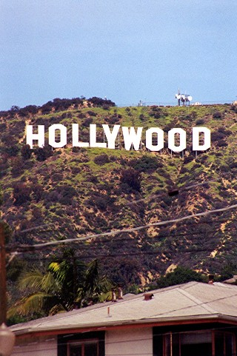

Slika

1. Hollywoodski znak

### 

### Walk of fame:

Zaščitena je tudi ulica slavnih (walk of fame)

Walk of fame je bila ustanovljena leta 1958.

Prva zvezda na ulici slavnih pa je bila postavljena 9. Februarja, leta 1960, ki jo je dobila Joanne Woodward. A v a v a v a v a v a v a v a v a v a v a v a v a v a v a v a v a v a v

Zvezde so razporejene po kategorijah: film, televizija, radio, snemanje (recording) in gledališče. A v a v a v a v a v a v a v a v a v a v a v a v a v a v a v a v a v a v a v a v

Ena največjih atrakcij Hollywooda, ulica slavnih, leži na obeh straneh Hollywood Boulevarda in sedaj obsega že več kot 2000 zvezd.

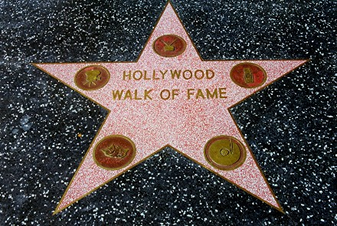

Slika

2. Zvezda iz ulice Slavnih

### Producentske hiše:

Paramount, RKO, 20th Century Fox, Metro-Goldwyn-Mayer in Warner Bros.

Te so producirale največje filmske uspešnice.



Slika

3.Znak producentske hiše WB

### 

### Nagrade:

Najbolj prestižne filmske nagrade:

Oscar, Emmy, Golden Globe

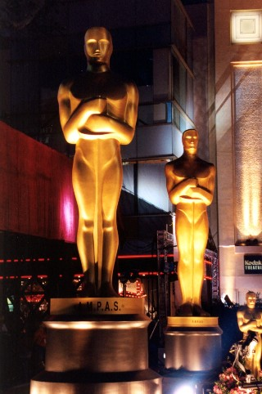

Slika

4. Kip Oscarja

### 

### Rdeča preproga:

Po njej se na prireditvah sprehajajo filmske zvezde, je sinonim za glamur, slavo in vse kar spada k njej.

## 

## SNEMANJE HOLLYWOODSKEGA FILMA

Režiser, producent, igralci, scenarist in filmski uredniki so vsi bistveni akterji na potovanju od začetka do konca snemanja filma. A v a v a v a v a v a v a v a v a v a v a v a v a v a v a

V tem posebnem procesu, tisočih majhnih podrobnosti, in pogosto stotine ljudi, se zberejo in izdelajo uspešen Hollywoodski film.

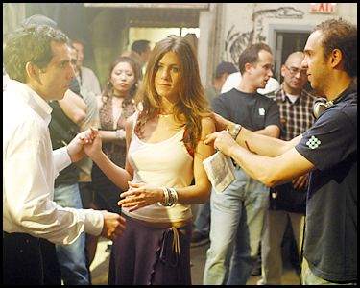

Slika

5. Snemanje filma Along came Polly

## OD SCENARIJA DO FILAM

### Scenaristi:

Zgodnji filmi niso rabili scenarija, saj so bili nemi. Vse to se je spremenilo leta 1920, ko so sliki dodali zvok. Tako so scenaristi prihajali v Hollywood iz celega sveta, da bi igralcem pisali besedila.

### Režiserji:

Režiserji so ustvarjalna sila, ki potegne film skupaj.

Odgovoren je, da se usmeri besede iz scenarija v podobe na platnu.

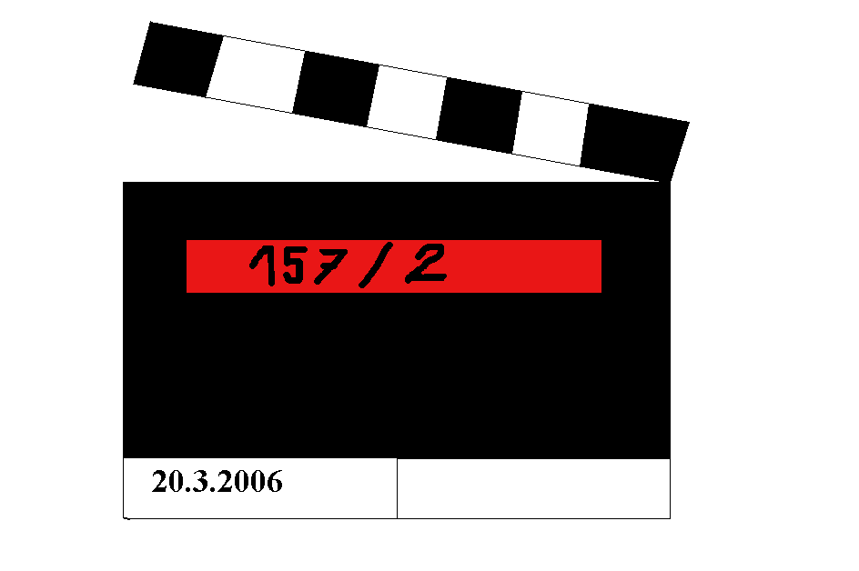

Slika

6. Režiserski pripomoček

### Igralci:

Igralci so ljudje, ki morajo poskrbeti za dogajanje pred kamero in prav oni so odločilni za uspeh filma. Oni so tisti, ki v zgodbo vnesejo življenje. Izbor igralcev je zelo pomemben, Tako da morata režiser in producent vedeti, ali je igralec primeren za vlogo ali ne.

### Snemanje in produkcija:

Po mesecih razveja, časovnih zamikov in popravljanj, je končna skripta (scenarij)

končana .Takrat se zapišejo le še podrobnosti, postavitev scen in vse ostalo, ki je pomembno za začetek snemanja filma. A DA DDA DA TE TGA GA NA

Ko se snemanje začne, mora režiser svoje zamisli posredovati igralcem.

Ponavadi na dan posnamejo približno tri strani scenarija, saj porabijo tri minute za snemanje enega prizora.

Ko pa je vse posneto, je potrebno sestaviti stotine prizorov posnetih na kilometre filmskega traku.

### Kamera:

Režiser ima veliko orodij in tehnike, ki izoblikuje pogled in občutek filma. Lahko spremeni perspektivo snemanja, razsvetljavo, kraj, ali kako drugače vpliva, da doseže določeno kakovost efektov. Med načrtovanjem scen filma, se režiser lahko posvetuje z umetnikom, ki mu ponazori potek snemanja prizorov, ki bodo najbolj razkrili zgodbo.

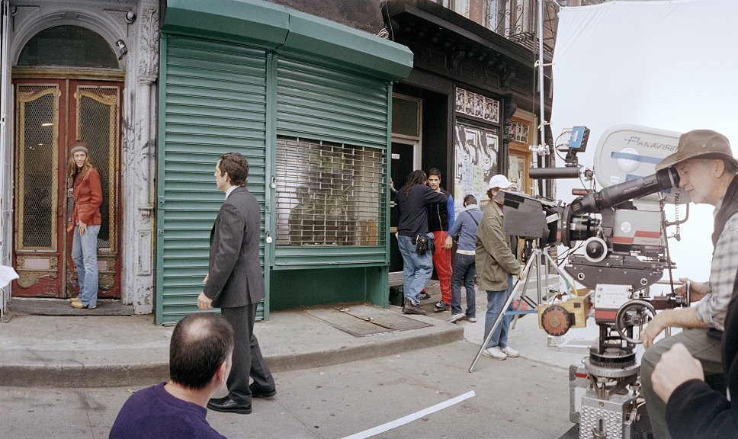

Slika

7. Snemalna oprema in dogajanje iz snemanja filma Along Came Polly

## PRODAJA IN TRŽENJE FILMOV

Stroški prodajnih in trženjskih dejavnosti so v filmski industriji zmeraj višji in zavzemajo velik delež skupnih stroškov filmskih podjetij, to pa je velika ovira za manjša podjetja. Kot lahko vidimo na podlagi podatkov MPAA (Motion Picture Association of America), so se stroški za promocijo povprečnega filma velikih ameriških filmskih podjetij v zadnjih desetih letih (1988 – 2000) povečali za več kot 400%, s tem, da se je za skoraj trikrat povišal tudi proračun za proizvodnjo filma v velikem studiu.

|  |  |  |
| --- | --- | --- |
| ***LETO*** | ***STROŠKI PROMOCIJE*** | ***STROŠKI PRODUKCIJE*** |
| 2001 | 31.010 | *47.700 |
| 2000 | 27.310 | 54.800 |
| 1999 | 24.530 | 51.500 |
| 1998 | 25.320 | 52.710 |
| 1997 | 22.300 | 53.430 |
| 1996 | 19.838 | 39.835 |
| 1995 | 17.737 | 36.369 |
| 1994 | 16.060 | 34.288 |
| 1993 | 14.066 | 29.910 |
| 1992 | 13.456 | 28.858 |
| 1991 | 12.064 | 26.135 |
| 1990 | 11.967 | 26.783 |
| 1989 | 9.248 | 23.453 |
| 1988 | 8.509 | 18.061 |

***\*****Lanski stroški filmske produkcije prvič niso več vključevali investicij v opuščene projekte.*

***TRŽNI DELEŽI DISTRIBUTERJEV NA***

***AMERIŠKEM TRGU V LETU 2001***

|  |  |  |
| --- | --- | --- |
| ***Distributer*** | ***Prihodek v***  ***mio. $*** | ***Delež v %*** |
| Warner Bros. | 1228,0 | 15,1 |
| Universal | 956,0 | 11,8 |
| Paramount | 891,8 | 11,0 |
| Disney | 886,1 | 10,9 |
| Fox | 855,6 | 10,5 |
| Sony | 729,3 | 9,0 |
| Miramax | 608,6 | 7,5 |
| New Line | 573,2 | 7,1 |
| MGM/UA | 448,4 | 5,5 |
| DreamWorks | 400,4 | 4,9 |
| USA | 141 | 1,7 |
| Ostalo |  | 5 |



## POVPREČNI ZASLUŽKI IGRALK IN IGRALCEV (na film)

***Igralke:***

***Jul ia Roberts ............................................25,000,000 $***

***Cameron Diaz ...........................................20,000,000$***

***Nicole Kidman ..........................................17,500,000$***

***Igralci:***

***Bruce Willis ............................................ 100,000,000$***

***Tom Cruise ............................................... 75,000,000$***

***Brad Pitt ................................................ 65,000,000$***

***(v nanizankah pa so te vsote drugačne saj zvezdniki dobijo tudi 1,000,000$ na epizodo)***

***RUMENI TISK HOLLYWOODA***

Tudi slava ima svojo ceno, ki jo zvezdniki dnevno plačujejo v svojem življenju.

Po časopisih se govorijo velikokrat neresnične novice, zaradi katerih se igralci zapirajo vase. Veliko ljudi si želi te slave, vendar je za to zahteva tudi veliko energije. Če vzamemo samo za primer znane igralke; Vseskozi morajo biti urejene saj jim paparazzi sledijo na vsakem koraku, in ko opravljajo vsakodnevna opravila kot so nakupovanje in sprehajanje psa. Vsako sekundo morajo paziti da v javnosti ne naredijo napake,saj se potem posledic ne znebijo zelo dolgo časa.

V letu 2005 in 2006 sta bili najbolj odmevni novici o ločitvi mega zvezdnikov Brada Pitta in Jennifer Aniston ter pa rojstvo prvega otroka Toma Cruisa in Katie Holmes.

## NAJBOLJ ZNANE IGRALKE IN IGRALCI HOLLYWOODA

### IGRALKE:

Julia Roberts, Nicole Kidman, Angelina Jolie, Cameron Diaz, Jennifer Aniston, Courteney Cox Arqette, Uma Thurman, Meg Ryan, Katie Holmes, Jessica Alba, Jennifer Garner, Jennifer Lopez, Resse Witherspon, Sarah Jessica Parker, Scarlett Johansson, …..

### IGRALCI:

Tom Cruise, George Cloney, Brad Pitt, Antony Hopkins, Sean Conery, Jim Carry, Will Smith, Chad Michael Murray, Matthew McConaughey, Ewan McGregor, Orlando Bloom, Rowan Atkinson, Heath Ledger, Jake Gyllenhaal,…..

## ZAKLJUČEK

*Pri izdelavi te seminarske naloge sem izvedela veliko novih stvari, čeprav sem temo že dodobra poznala, saj o njej veliko preberem v prostem času. To temo sem si izbrala zato, ker me to zanima in ker je večini bralcev vsaj nekoliko znan.*

*Največ preglavic mi je povzročalo iskanje besedila ostalo, pa mi je bilo v zabavo. Veliko časa mi je vzelo prevajanje teksta iz angleškega jezika.*

*Naslovi so izbrane teme, ki so zanimive in pomembne glede na temo.*

***V a v a v a v a v a v a v a v a v a v a v a v a v a v a v a v a v a v a v a v a v a v a v a v a v a v a v a v a v a v a v a v a v a v a v a v a v a v a v a v a v a v a v a v a v a v a v a v a v a v a v a v a v a v a v a v a v a v a v a v a v a v a v a v a v a v***

***VIRI***

Samo Rugelj: Evropski film. Ljubljana. Modra Premiera 2002

(avtor ni znan):Revija Eva. Februar 2006

<http://en.wikipedia.org/wiki/Hollywood> 21.11.05

<http://www.historicla.com/hollywood/history.html> 21.11.05

<http://www.life.com/Life/lifebooks/hollywood/intro.html> 19.11.05

<http://www.life.com/Life/lifebooks/hollywood/excerpt.html> 21.11.05

<http://www.learner.org/exhibits/cinema/> 21.11.05

<http://www.hollywoodusa.co.uk/walkoffame.htm> 21.11.05

[www.prosieben.de/kino_dvd/ gewinnspiele/11409/](http://www.prosieben.de/kino_dvd/gewinnspiele/11409/) 19.11.05

[www.nbhtravel.com/ LosAngeles/LosAngeles.htm](http://www.nbhtravel.com/LosAngeles/LosAngeles.htm) 04.12.05

[www.anders.com/pictures/ public/04-views/](http://www.anders.com/pictures/public/04-views/) 04.12.05

www.imdb.com 27.02.06

24ur informativna oddaja:Kaj je zaznamovalo leto 2005. 01.01.06

## POVZETEK:

***Hollywood,*** mesto slave, blišča in predvsem prestolnica svetovnega filma. Hollywood leži v Los Angelesu in je bilo ustanovljeno leta 1887. Prvi filmski studio je bil ustanovljen leta 1911. Ima veliko znamenitosti kot so Walk of Fame, Hollywoodski znak, ter nekaj značilnosti kot so filmske nagrade Oscarji, ter rdeča preproga po kateri se sprehajajo slavni. Za vsem tem pa stojijo znane producentske hiše. Pri snemanju filmov so pomembni vsi faktorji: igralci, režiserji, kamere in scenaristi. Film gre čez različne faze obdelovanj in produciranja, vendar pa se okoli filmske industrije vrtijo ogromne količine denarja, tako da je trud na koncu poplačan. Vsi vemo, da so igralci eni najbogatejših ljudi in spet smo na začetku pri slavi, denarju in blišču prestolnice filma, ***Hollywoodu.***

***V a v a v a v a v a v a v a v a v a v a v a v a v as v a v a v a v a v a v a v a v a v a v a v a v a v a v a v a v a v a v a v a v a v a v a v a v a v a v a v a v a v a v a v a v a v a v a v a v a v a v a v a v a v a v a v a v***